Программа
Всероссийской научно-практической конференции по клиническим разделам в трансфузиологии «Трансфузиология XXI века: проблемы, задачи, перспективы развития»,
«День трансфузиолога»

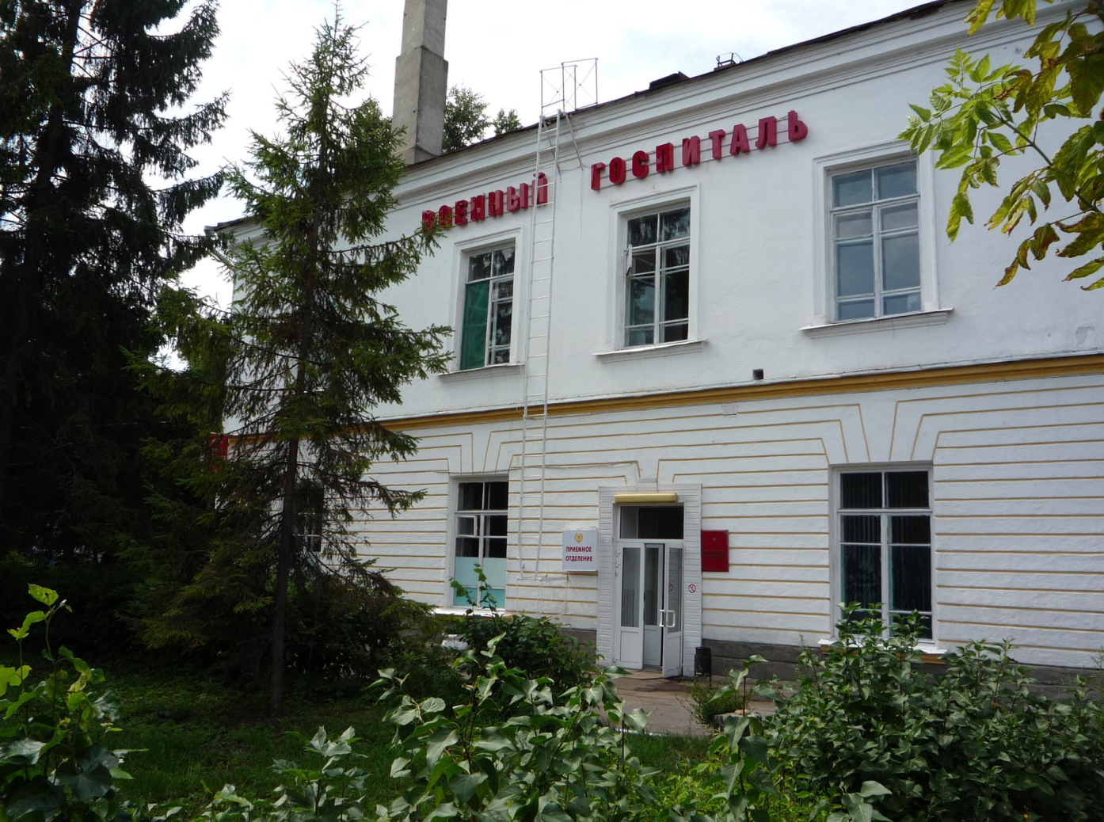

23 мая 2012 года
Российская Федерация
Республика Татарстан
Военный госпиталь (на 150 коек) г. Казань
ФБУ «354 Окружной Военный Клинический Госпиталь» МО РФ
Казань, ул. Карла Маркса, д.76

Организаторы Всероссийской научно-практической конференции по клиническим разделам в трансфузиологии «Трансфузиология XXI века: проблемы, задачи, перспективы развития», «День трансфузиолога»
Кафедра общей хирургии ГБОУ ВПО Казанский ГМУ Минздравсоцразвития РФ;
ГАУЗ «Республиканская станция переливания крови Министерства здравоохранения Республики Татарстан»;
Военный госпиталь (на 150 коек) г. Казань ФБУ «354 ОВКГ» МО РФ;
АНО «Центральный научно – исследовательский институт трансфузионной медицины и медицинской техники»

Оргкомитет конференции
Председатели:
Начальник военного госпиталя г. Казань ФБУ «354 ОВКГ» Минобороны РФ, полковник медицинской службы, доцент, Ахметянов Линар Анасович;
Генеральный директор АНО «Центральный научно – исследовательский институт трансфузионной медицины и медицинской техники» Гатауллин Ильгиз Асхатович;
Профессор кафедры общей хирургии ГБОУ ВПО Казанский ГМУ Минздравсоцразвития РФ, д.м.н. Клюшкин Иван Владимирович;
Главный врач ГАУЗ «Республиканская станция переливания крови МЗ РТ», заслуженный врач РТ, к.м.н. Тураев Рамиль Габдельхакович.
Ученый секретарь конференции:
Ассистент кафедры общей хирургии ГБОУ ВПО Казанский ГМУ Минздравсоцразвития РФ, к.м.н. Фатыхов Руслан Ильгизарович.

Начало конференции в 10.00 ФБУ «354 ОВКГ» Минобороны РФ, г. Казань, ул. Карла Маркса, д.76.
Регистрация в 9.00 в фойе лекционного зала ФБУ «354 ОВКГ» Минобороны РФ, г. Казань (основной корпус, 2 этаж).

Пленарное заседание, посвященное открытию конференции:
Приветственное слово ректора ГБОУ ВПО Казанский ГМУ Минздравсоцразвития РФ, профессора, д.м.н. Созинова Алексея Станиславовича.

Рабочий президиум конференции (спикеры конференции):
Киясов Андрей Павлович – проректор по научной и инновационной работе ГБОУ ВПО Казанский ГМУ Минздравсоцразвития РФ, профессор, д.м.н.;
Клюшкин Иван Владимирович – профессор кафедры общей хирургии ГБОУ ВПО Казанский ГМУ Минздравсоцразвития РФ, профессор, д.м.н.;
Ахметянов Линар Анасович – начальник ФБУ «354 ОВКГ» Минобороны РФ, г. Казань, доцент;
Тураев Рамиль Габдельхакович – главный врач ГАУЗ «Республиканская станция переливания крови МЗ РТ», заслуженный врач РТ, к.м.н.;
Гатауллин Ильгиз Асхатович – генеральный директор АНО «Центральный научно – исследовательский институт трансфузионной медицины и медицинской техники».

Доклады конференции:
1. Гомеостаз, трансфузиология и проблемы введения жидкостей
Автор: Фаттахов Василь Валиевич
Заведующий кафедрой клинической анатомии и амбулаторно-поликлинической хирургии ГБОУ ДПО Казанская ГМА Минздравсоцразвития России, профессор, д.м.н.
2. Иммунологические аспекты трансфузиологии
Автор: Гадыльшина Райса Сагитовна
Заведующая иммунологическим отделением ГАУЗ «Республиканская станция переливания крови МЗ РТ», ассистент кафедры анестезиологии-реаниматологии и трансфузиологии ГБОУ ДПО Казанская ГМА Минздравсоцразвития России;
3. Служба крови Республики Татарстан: современное состояние, перспективы развития
Авторы: Тураев Рамиль Габдельхакович
Главный врач ГАУЗ «Республиканская станция переливания крови МЗ РТ», заслуженный врач РТ, к.м.н.
Хамидуллина Эльмира Рашитовна
Заместитель главного врача ГАУЗ «Республиканская станция переливания крови МЗ РТ» по организационно-методической работе, ассистент кафедры анестезиологии-реаниматологии и трансфузиологии ГБОУ ДПО Казанская ГМА Минздравсоцразвития России;
4. Служба крови. Заготовка, консервирование, фракционирование крови. Показания. Противопоказания. Осложнения. Лечение.
Автор: Курамшин Андрей Викторович
Руководитель выездной бригады ОЗК ГУЗ Ульяновская областная станция переливания крови.
5. Трансфузаты. Биополимеры, переносчики газов, искусственная кровь
Автор: Распутин Павел Геннадьевич
Доцент кафедры общей хирургии ГБОУ ВПО Кировская ГМА, д.м.н.
6. Показания и обоснование инфузионной терапии у больных с диабетической стопой
Авторы: Клюшкин Иван Владимирович
Профессор кафедры общей хирургии ГБОУ ВПО Казанский ГМУ Минздравсоцразвития РФ, д.м.н.
Фатыхов Руслан Ильгизарович
Ассистент кафедры общей хирургии ГБОУ ВПО Казанский ГМУ Минздравсоцразвития РФ, к.м.н.
7. Инфузионная терапия в сочетании с плазмаферезом в комплексном лечении гнойных осложнений сахарного диабета
Авторы: Фассахова Лилия Сайделовна
Доцент кафедры клинической анатомии и амбулаторно-поликлинической хирургии ГБОУ ДПО Казанская ГМА Минздравсоцразвития России, к.м.н.
Насруллаев Магомед Нухкадиевич
Профессор кафедры клинической анатомии и амбулаторно-поликлинической хирургии ГБОУ ДПО Казанская ГМА Минздравсоцразвития России, д.м.н.
8. Инфузионная терапия при реконструктивных сосудистых операциях у больных синдромом диабетической стопы
Автор: Корейба Константин Александрович
Доцент кафедры общей хирургии ГБОУ ВПО Казанский ГМУ Минздравсоцразвития РФ, к.м.н.
9. Искусственная кровь или кровезаменители. Их создание и использование в медицине (стендовый доклад)
Автор: Тимаков Александр Александрович
Заведующий отделением анестезиологии реанимации филиала №4 ФГУ «354 ОВКГ» Минобороны Российской Федерации
Дискуссия – 20 мин.
Продолжительность докладов – 15 мин.

Докладчики:
1. Фаттахов Василь Валиевич
Заведующий кафедрой клинической анатомии и амбулаторно-поликлинической хирургии ГБОУ ДПО Казанская ГМА Минздравсоцразвития России, профессор, д.м.н.
2.Гадыльшина Райса Сагитовна
Заведующая иммунологическим отделением ГАУЗ «Республиканская станция переливания крови МЗ РТ», ассистент кафедры анестезиологии-реаниматологии и трансфузиологии ГБОУ ДПО Казанская ГМА Минздравсоцразвития России.
3. Тураев Рамиль Габдельхакович
Главный врач ГАУЗ «Республиканская станция переливания крови МЗ РТ», заслуженный врач РТ, к.м.н.
4. Курамшин Андрей Викторович
Руководитель выездной бригады ОЗК ГУЗ Ульяновская областная станция переливания крови
5. Распутин Павел Геннадьевич
Доцент кафедры общей хирургии ГБОУ ВПО Кировская ГМА, д.м.н.
6. Фатыхов Руслан Ильгизарович
Ассистент кафедры общей хирургии ГБОУ ВПО Казанский ГМУ Минздравсоцразвития РФ, к.м.н.
7.Фассахова Лилия Сайделовна
Доцент кафедры клинической анатомии и амбулаторно-поликлинической хирургии ГБОУ ДПО Казанская ГМА Минздравсоцразвития России, к.м.н.
8. Корейба Константин Александрович
Доцент кафедры общей хирургии ГБОУ ВПО Казанский ГМУ Минздравсоцразвития РФ, к.м.н.
9. Тимаков Александр Александрович
Заведующий отделением анестезиологии реанимации филиала №4 ФГУ «354 ОВКГ» Минобороны Российской Федерации.

Справки по e-mail: transfuziologiya2012@mail.ru
Контактный телефон: 8 (843) 236-78-21

Для заметок

